Памятка

«Что такое проба Манту?»

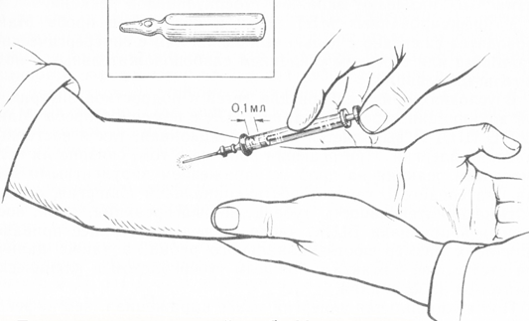

Подготовила: Зулина Н.Е.
Студентка группы 211-1

2021

Туберкулиновая проба или реакция манту представляет собой внутрикожную пробу, направленную на выявление наличия специфического иммунного ответа на введение туберкулина. Наличие выраженной кожной реакции свидетельствует о том, что организм активно взаимодействует с возбудителем.

Туберкули́н-
вещество, получаемое из туберкулезных бацилл, используемое при распознавании и лечении туберкулеза.
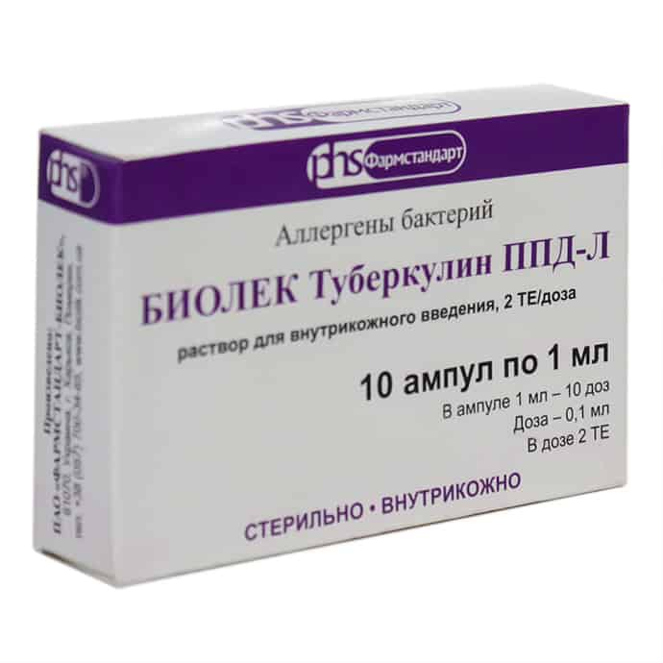

Противопоказания к плановому проведению туберкулиновой диагностики у детей:
1. Аллергические реакции
2. Острые и хронические инфекционные заболевания
3. Кожные заболевания
4. Если ранняя сделаны другие прививки
5. Расстройство пищеварения
6. Эпилепсия
Показания к проведению:
1. Выявления у пациента необходимости сделать прививку БЦЖ против туберкулеза
2. Диагностики туберкулеза;
3. Определения инфицированности населения микобактериями туберкулеза (или состояния повышенной чувствительности к туберкулину, если имеющая место поствакцинальная аллергия не дает оснований говорить об инфицированности).

Виды реакции:
Отрицательная реакция при полном отсутствие папулы

Сомнительная реакция при наличии гиперемии без папулы
Положительная реакция при наличии папулы любого размера

Гиперергическая реакция при наличии папулы более 15 мл или везикуло-некротических изменениях

